**LAPORAN MAGANG/PKL/PRAKERIN**

**SEAMEO QITEP IN SCIENCE**

Periode: 17/07/2023 sampai 18/12/2023

**Nama : Muhammad Fathan Agrilyan**

**NISN : 005124089**

**Kelas : XII**

**Jurusan : Teknik Komputer Jaringan Telekomunikasi (TKJT)**

**Sekolah : SMKN 1 Boyolangu Tulungagung**

**PROYEK 1 Membuat Blog Berita Berbahasa Inggris**

Proyek Membuat Blog Berita B. Inggris dibuat di SEAQIS/BMTI dengan tujuan menyampaikan berbagai informasi update dari seluruh dunia yang berupa budaya, berita analisis global, politik luar negeri, dan juga sejarah dari luar negeri.

**TANGGAL PENGERJAAN : 18/07/2023 sampai 10/08/2023**

**TANGGAL PENGERJAAN :**

Tahap Pembuatan Proyek:

1.Membaca ScreenShoot-an Koran B. Inggris

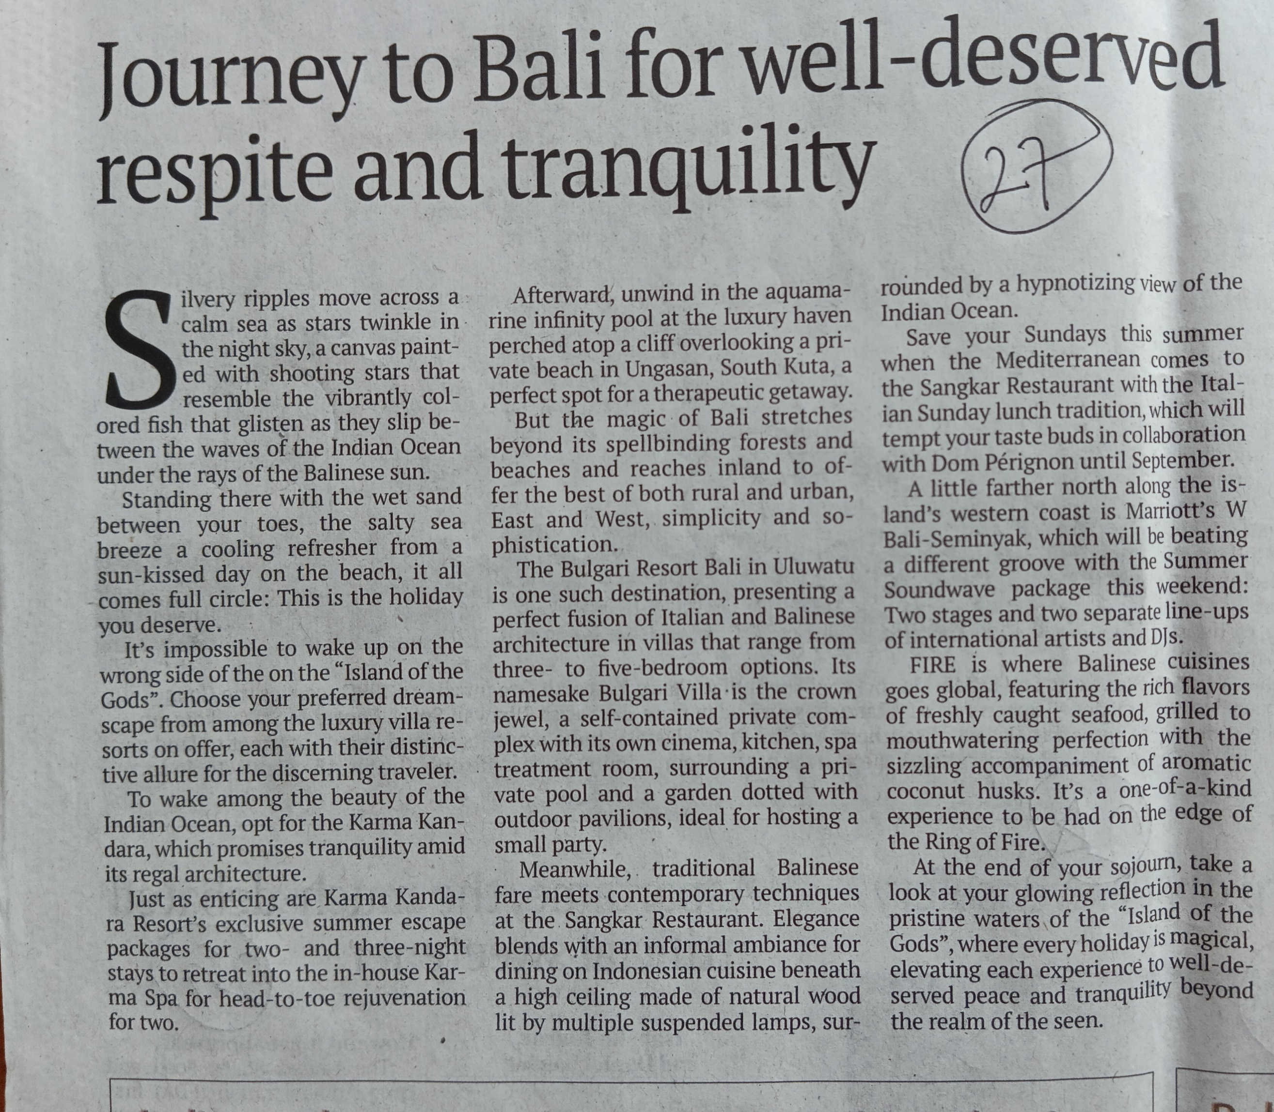 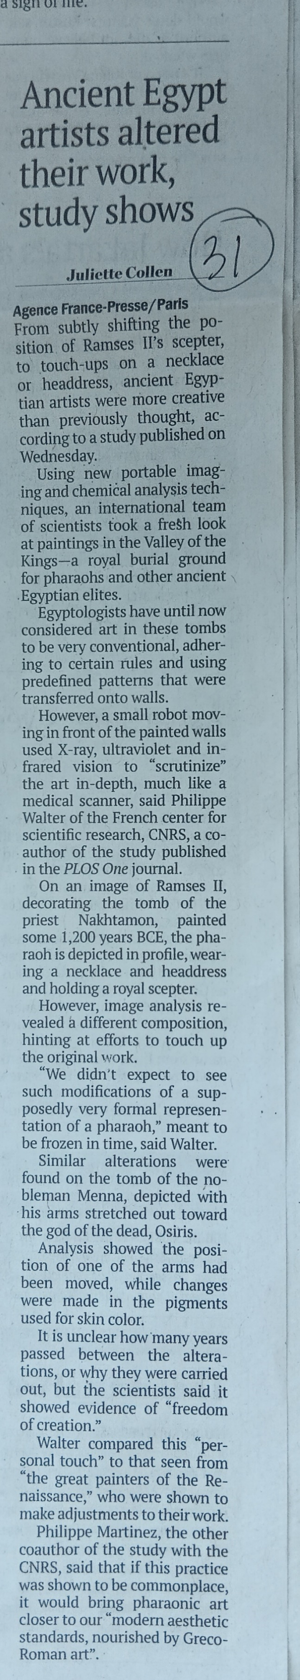 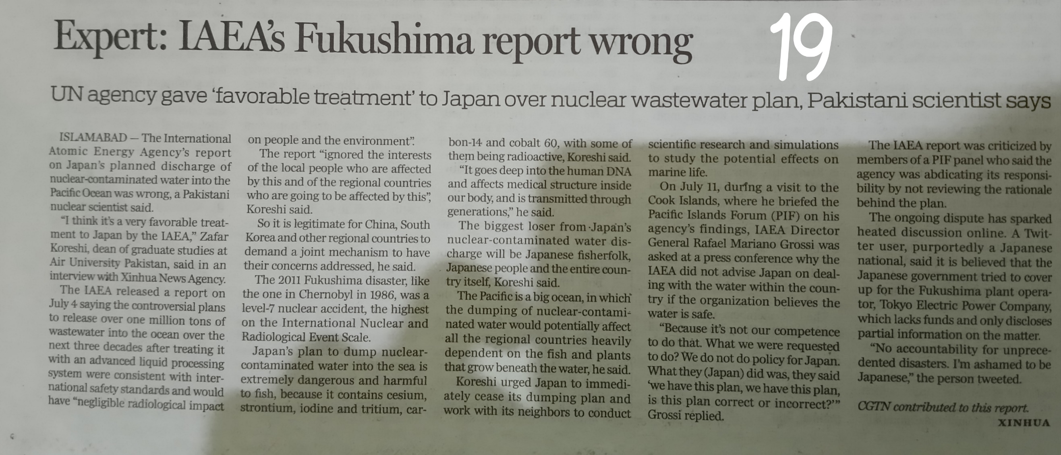

2. Menyalin tulisan yang ada di koran ke dalam word

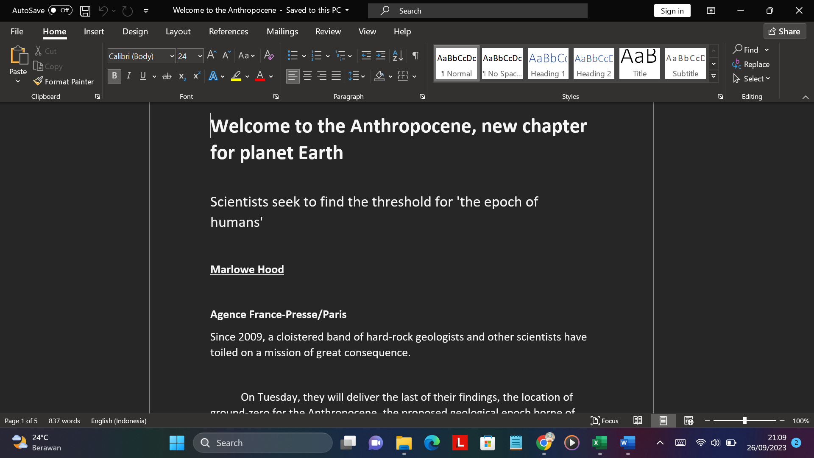 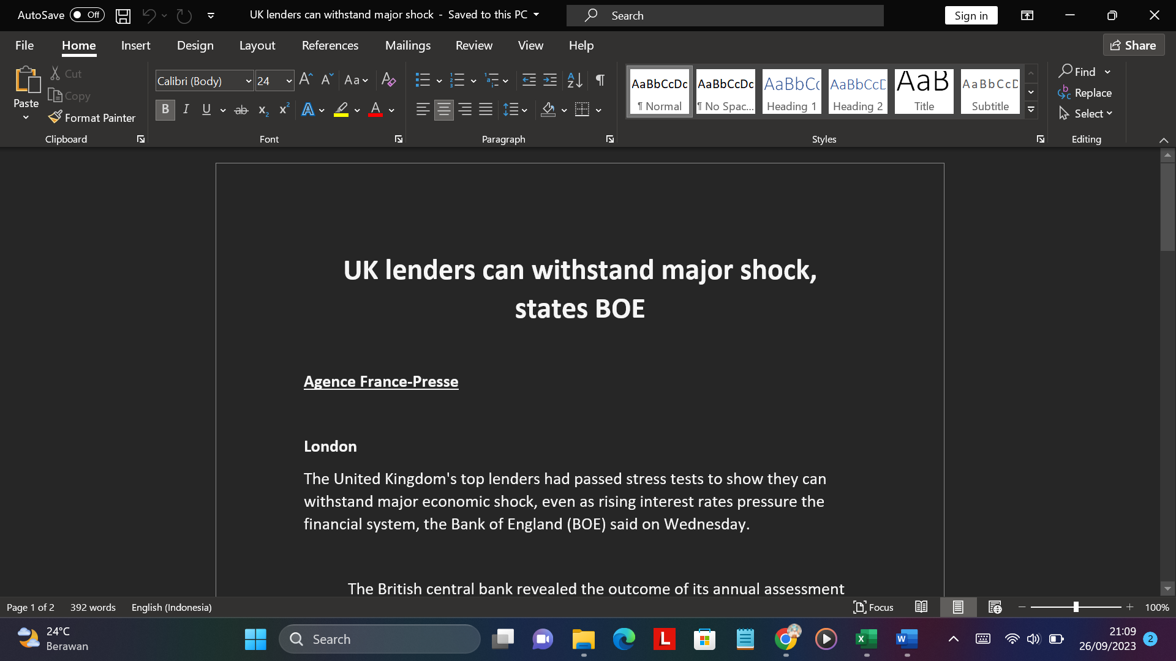



(Berisi proses pembuatan proyek dari tahap perencanaan sampai tahap selesai, dapat ditampilkan Foto-foto atau screenshoot proses pembuatannya)

Link hasil proyek 1:

3. Menyalin tulisan yang ada di word menjadi suatu blog

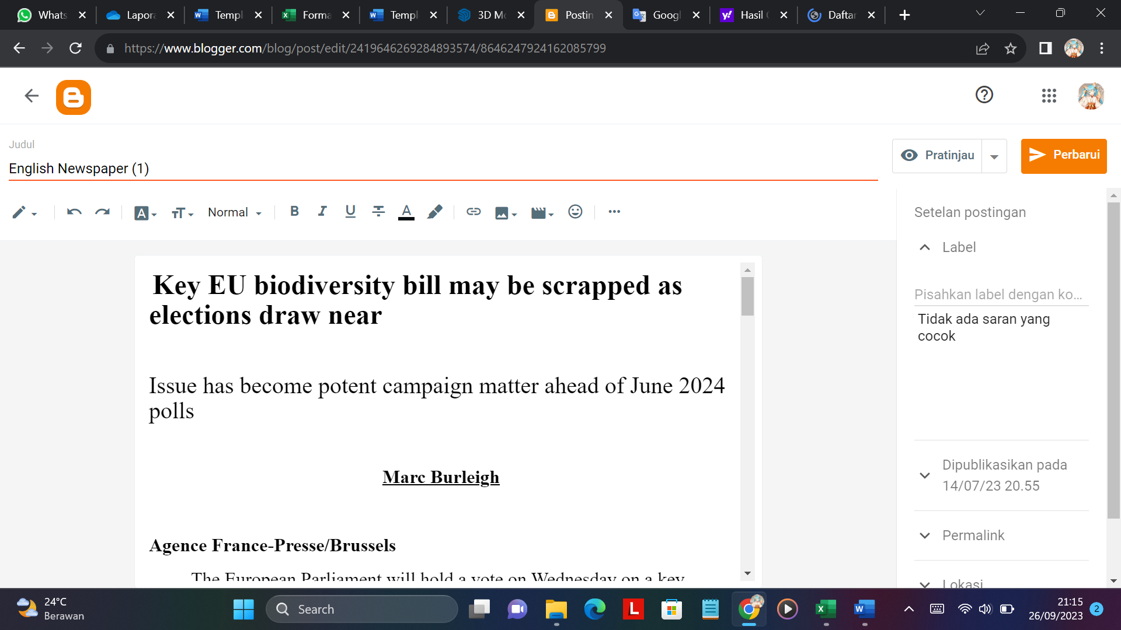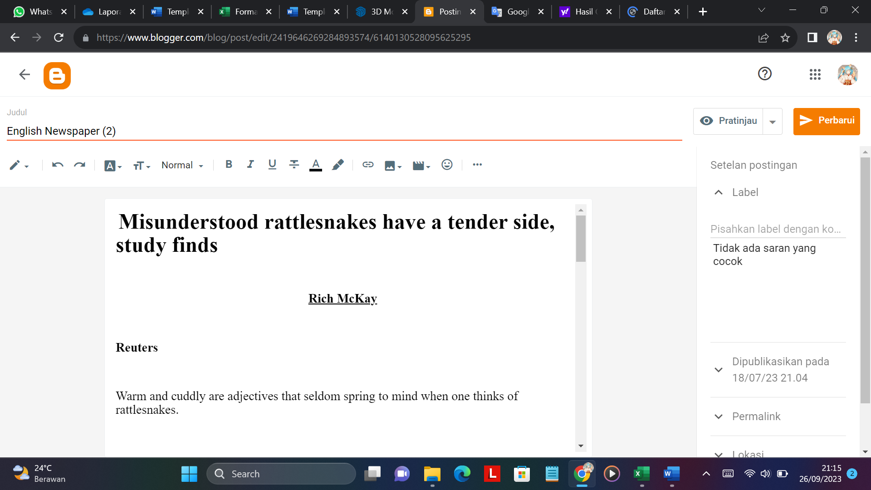

4. Membuat video membaca blog tersebut dalam Bahasa inggris

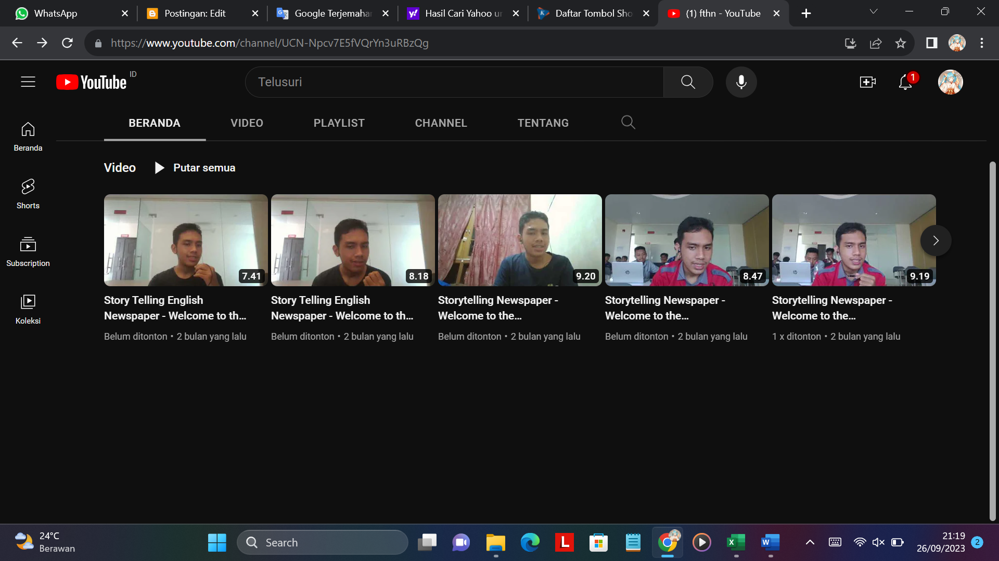



Link hasil proyek :

YouTube :

1. <https://youtu.be/58hloj3Wozs?si=XHjiZMc9qUOT6Z2s>
2. <https://youtu.be/L_9FdVTtpS8?si=6gMebo_klm6U-54C>
3. <https://youtu.be/bIo7KU5KZYM?si=vw8iRM6odto-vwXA>

Blogger :

1. <https://englishnewspaperfathan.blogspot.com/2023/07/english-newspaper-1.html>
2. <https://englishnewspaperfathan.blogspot.com/2023/08/english-newspaper-2.html>
3. <https://englishnewspaperfathan.blogspot.com/2023/08/english-newspaper-7.html>

**KETERAMPILAN YANG DIPEROLEH**

1. Mengetahui/Menambah Kosakata B. Inggris dari artinya, cara pembacaanya
2. Melatih keterampilan berbicara dalam berbahasa Inggris

**KENDALA & SARAN**

Kendala : kurangnya pengetahuan cara pengucapan per kata berbahasa inggris

Saran : tidak ada

**PROYEK 2 Web Aplikasi**

Proyek : Membuat Web Peternakan dibuat di : SEAQIS dengan tujuan : keikutanserta mengikuti lomba membuat web aplikasi

**TANGGAL PENGERJAAN : 10/08/2023 sampai 26/08/2023**

Tahap Pembuatan Proyek:

1. Menentukan tema web aplikasi beserta fungsinya

2. Membuat rancangan/layout web yang akan di buat

3. Membuat Database di phpmyadmin

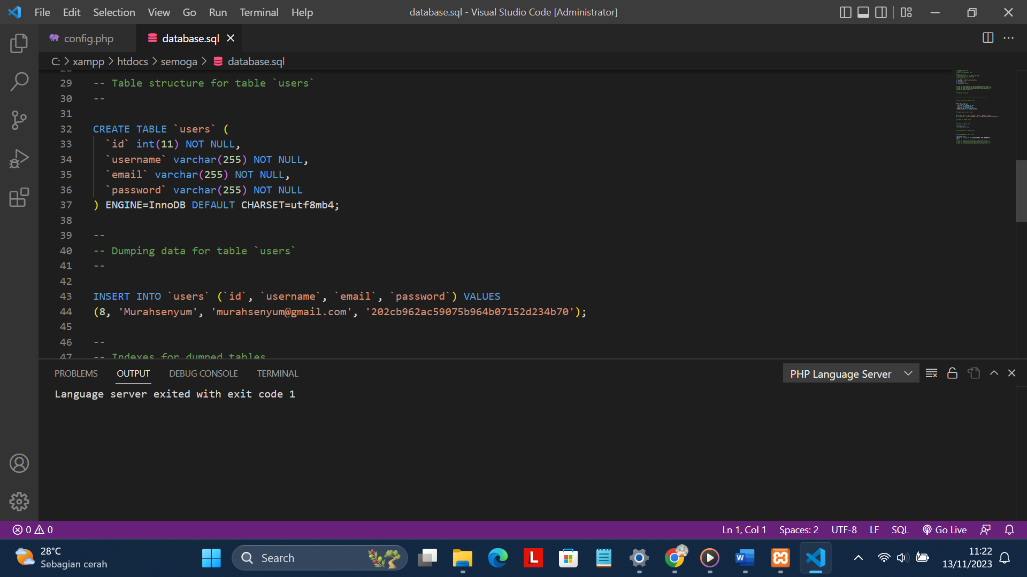 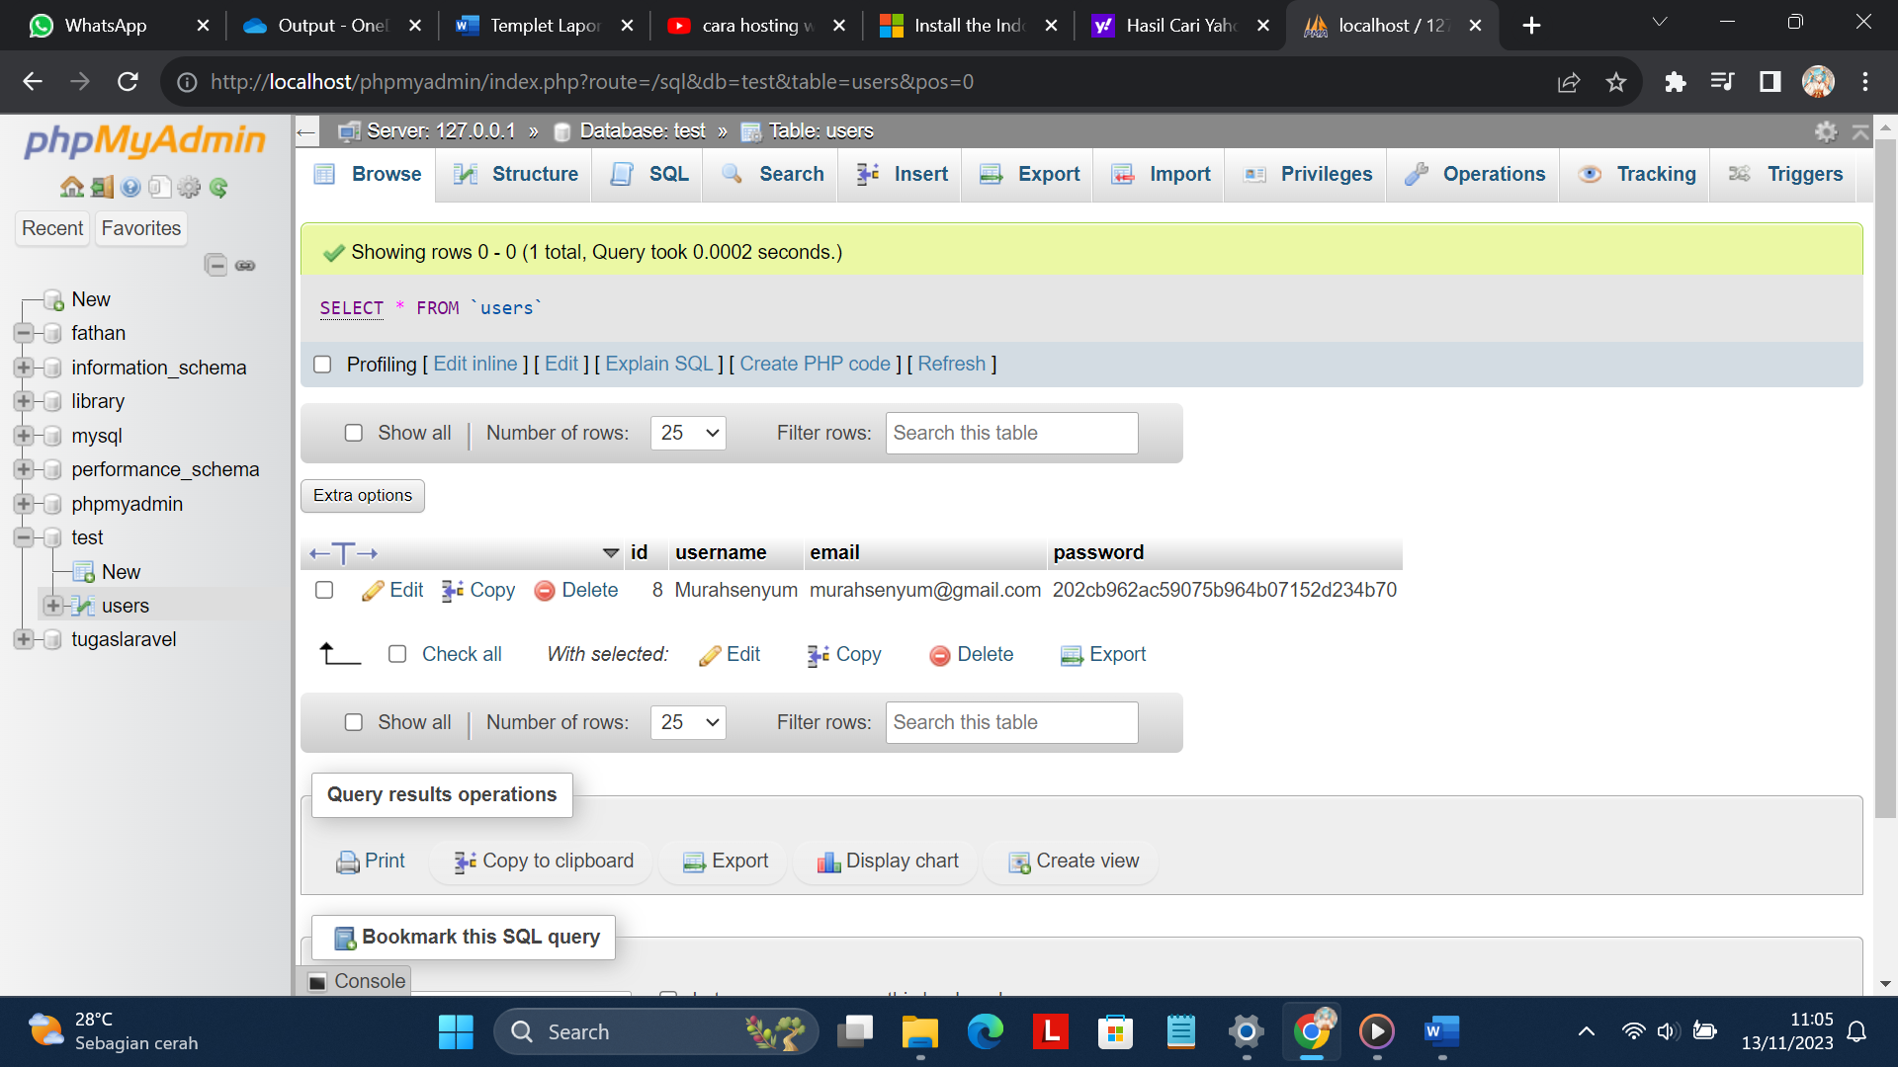

3. Membuat halaman login dan registerasi

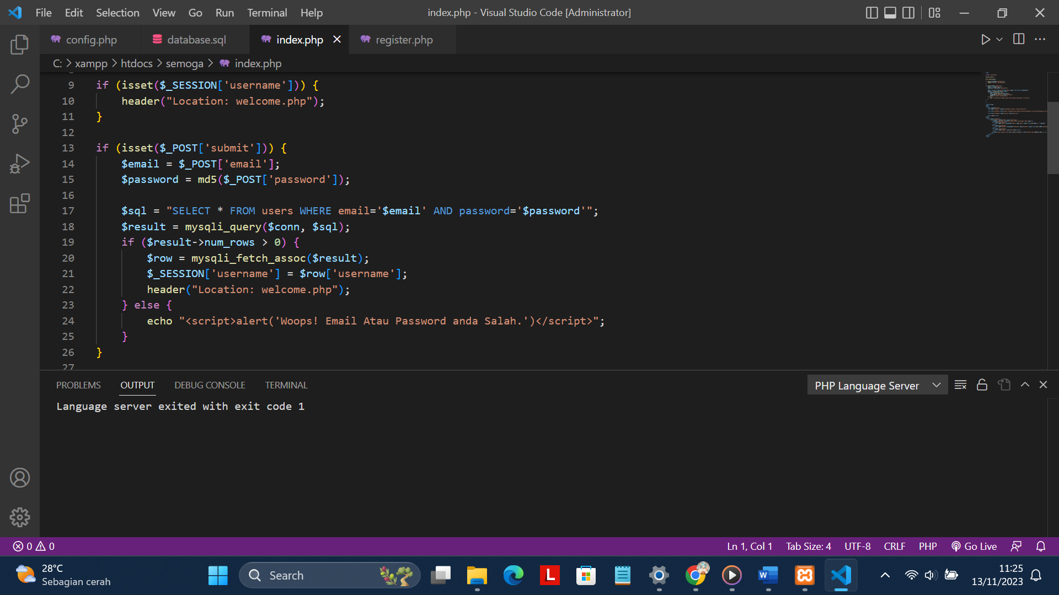 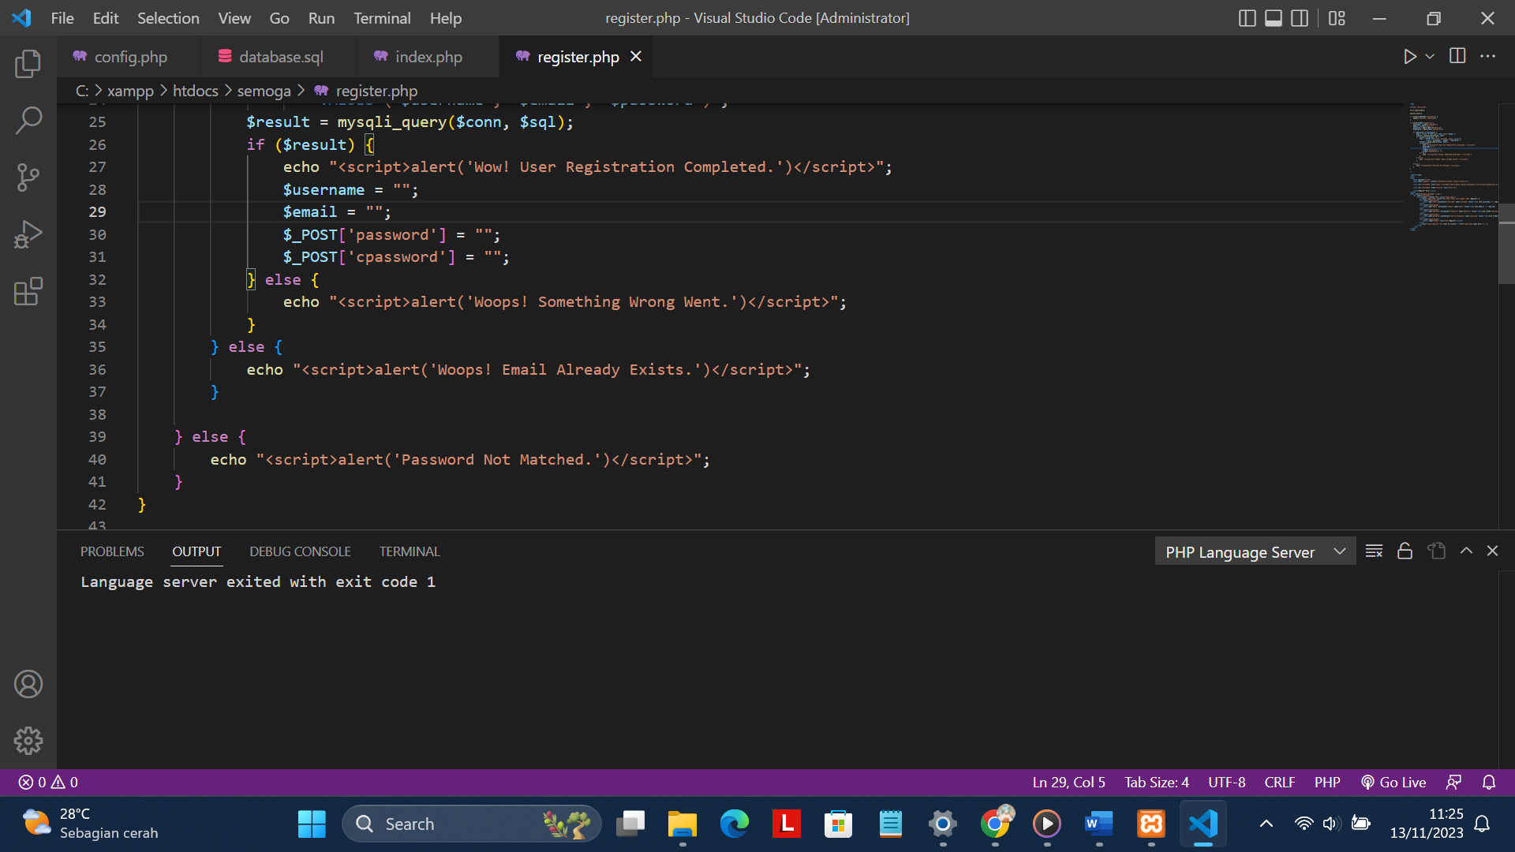

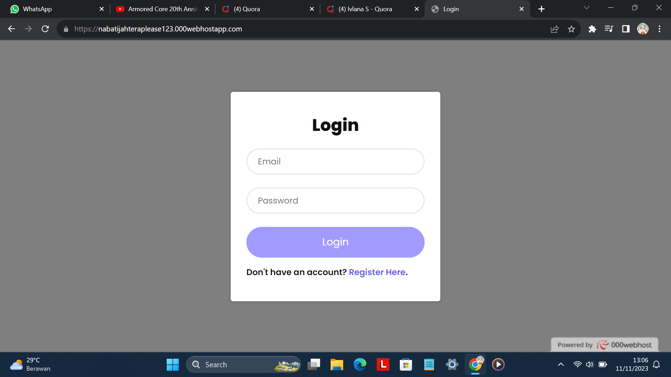 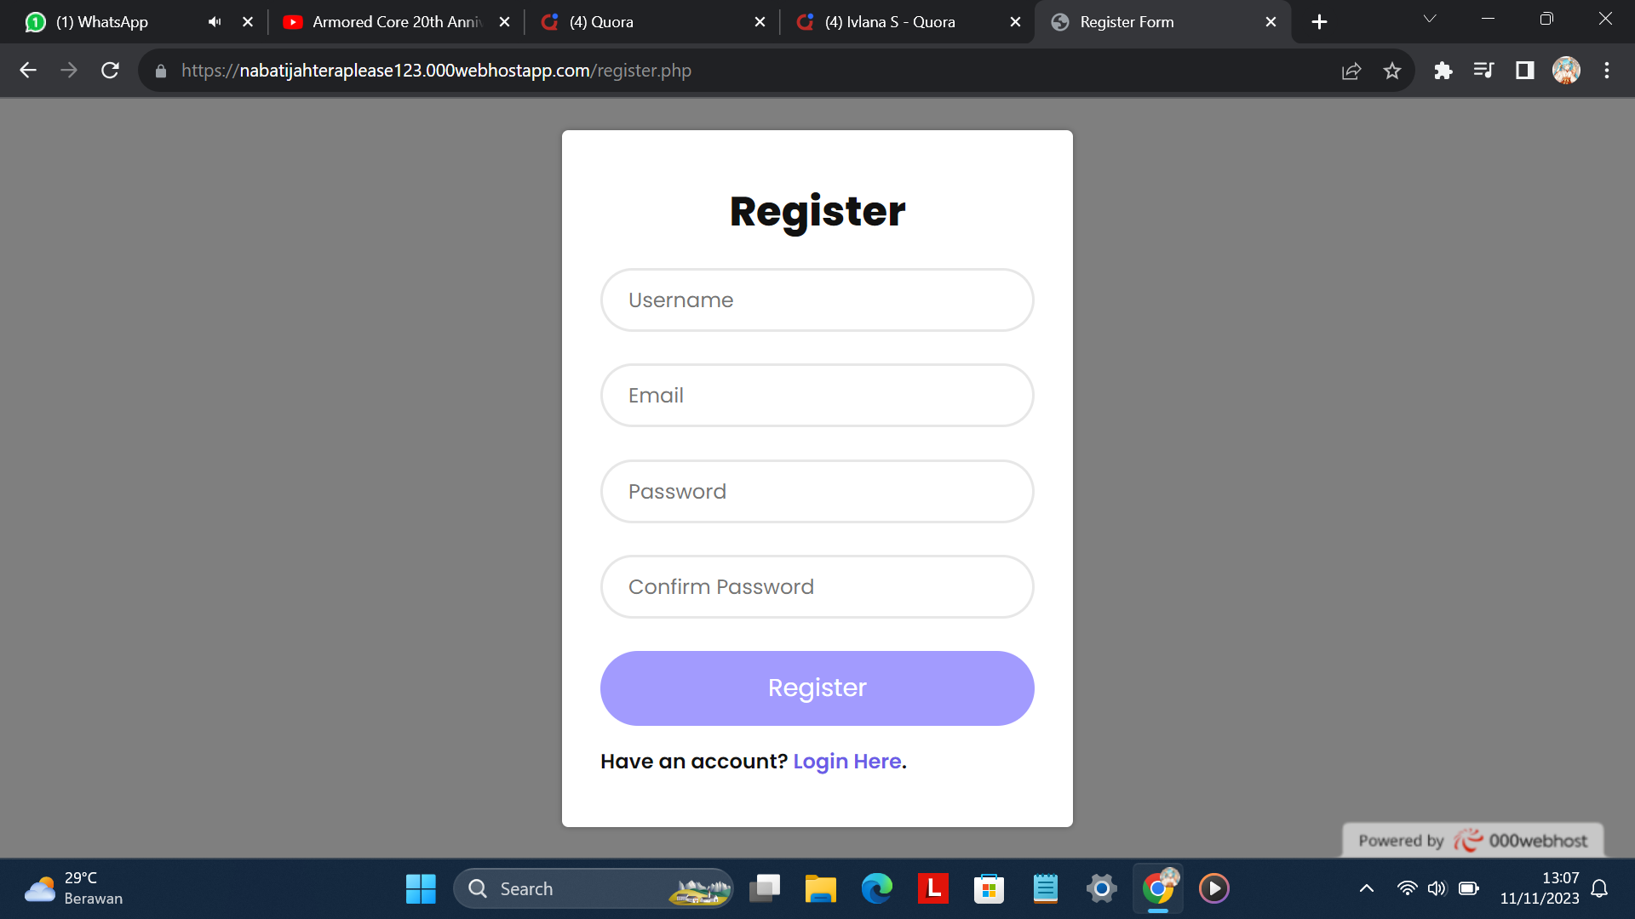

Link hasil proyek 2:

Tahap Pembuatan Proyek:

4. Membuat halaman depan web (frontend)

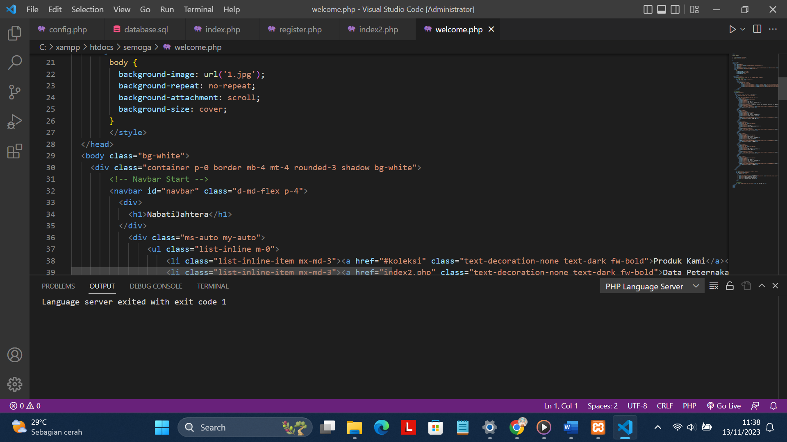 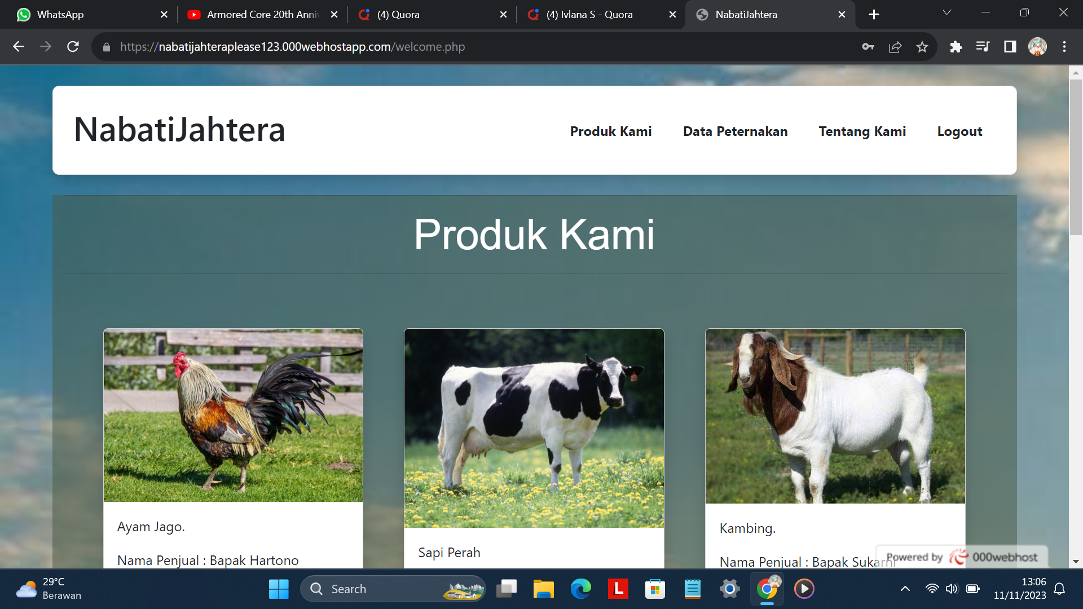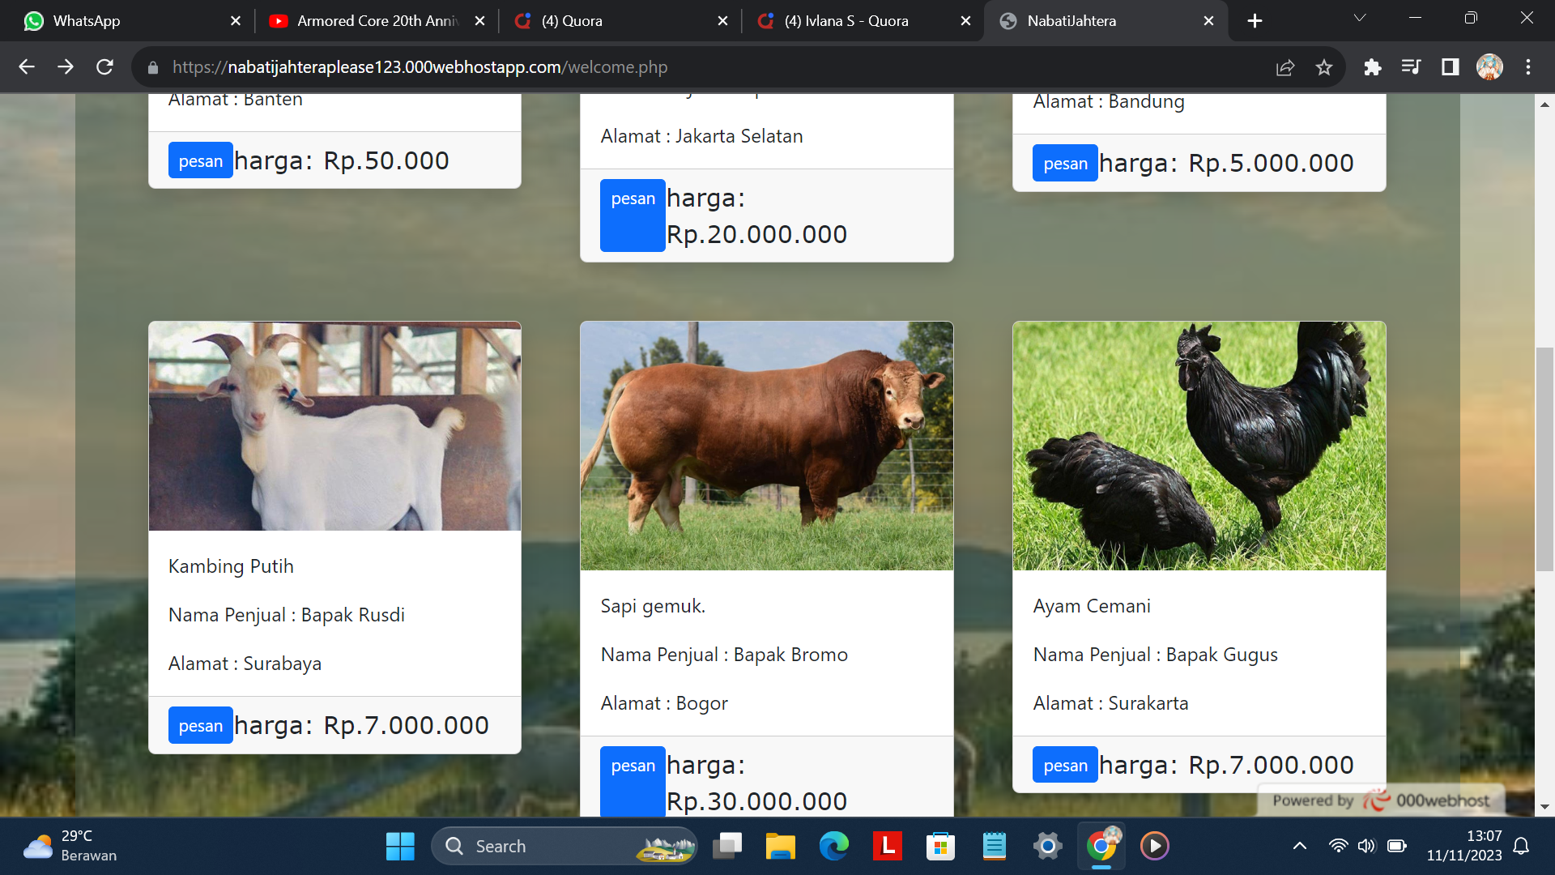

5. Membuat halaman penambahan data

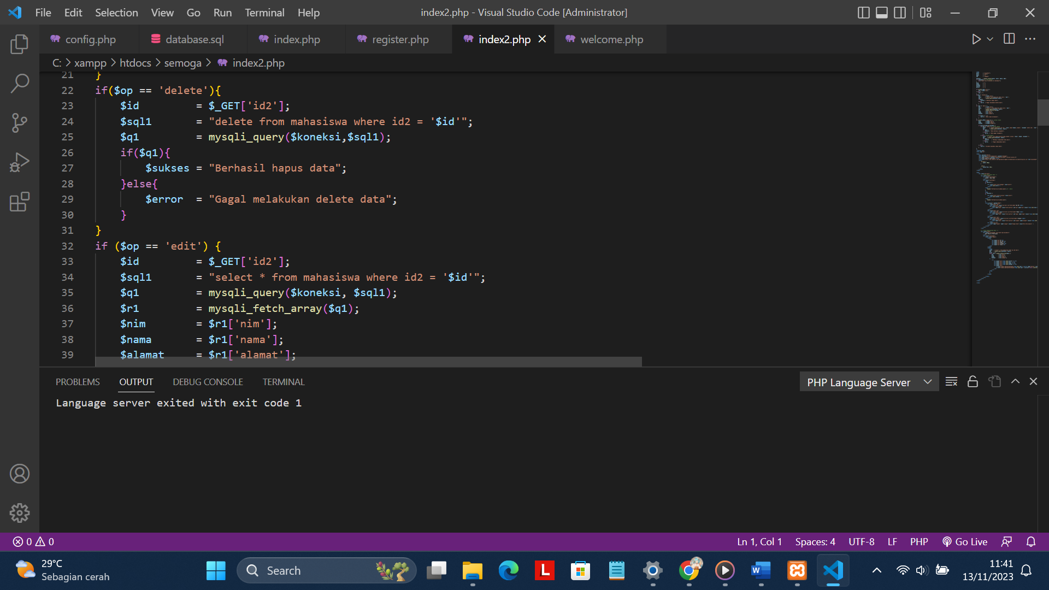 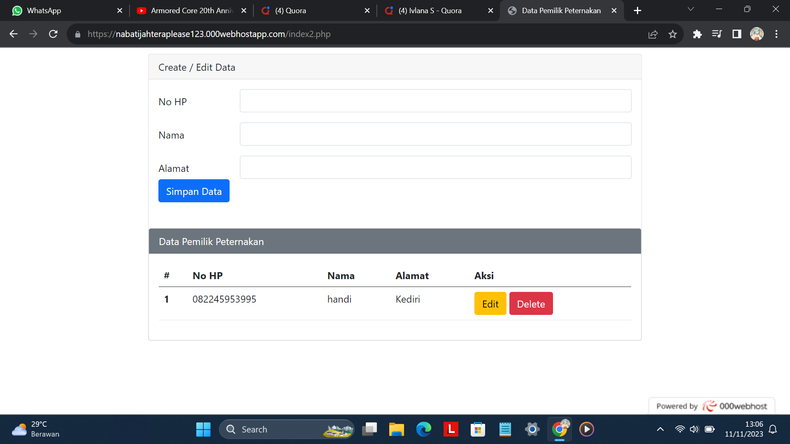

6. Mengupload/Menghosting hasil di 000WebHost dalam bentuk folder

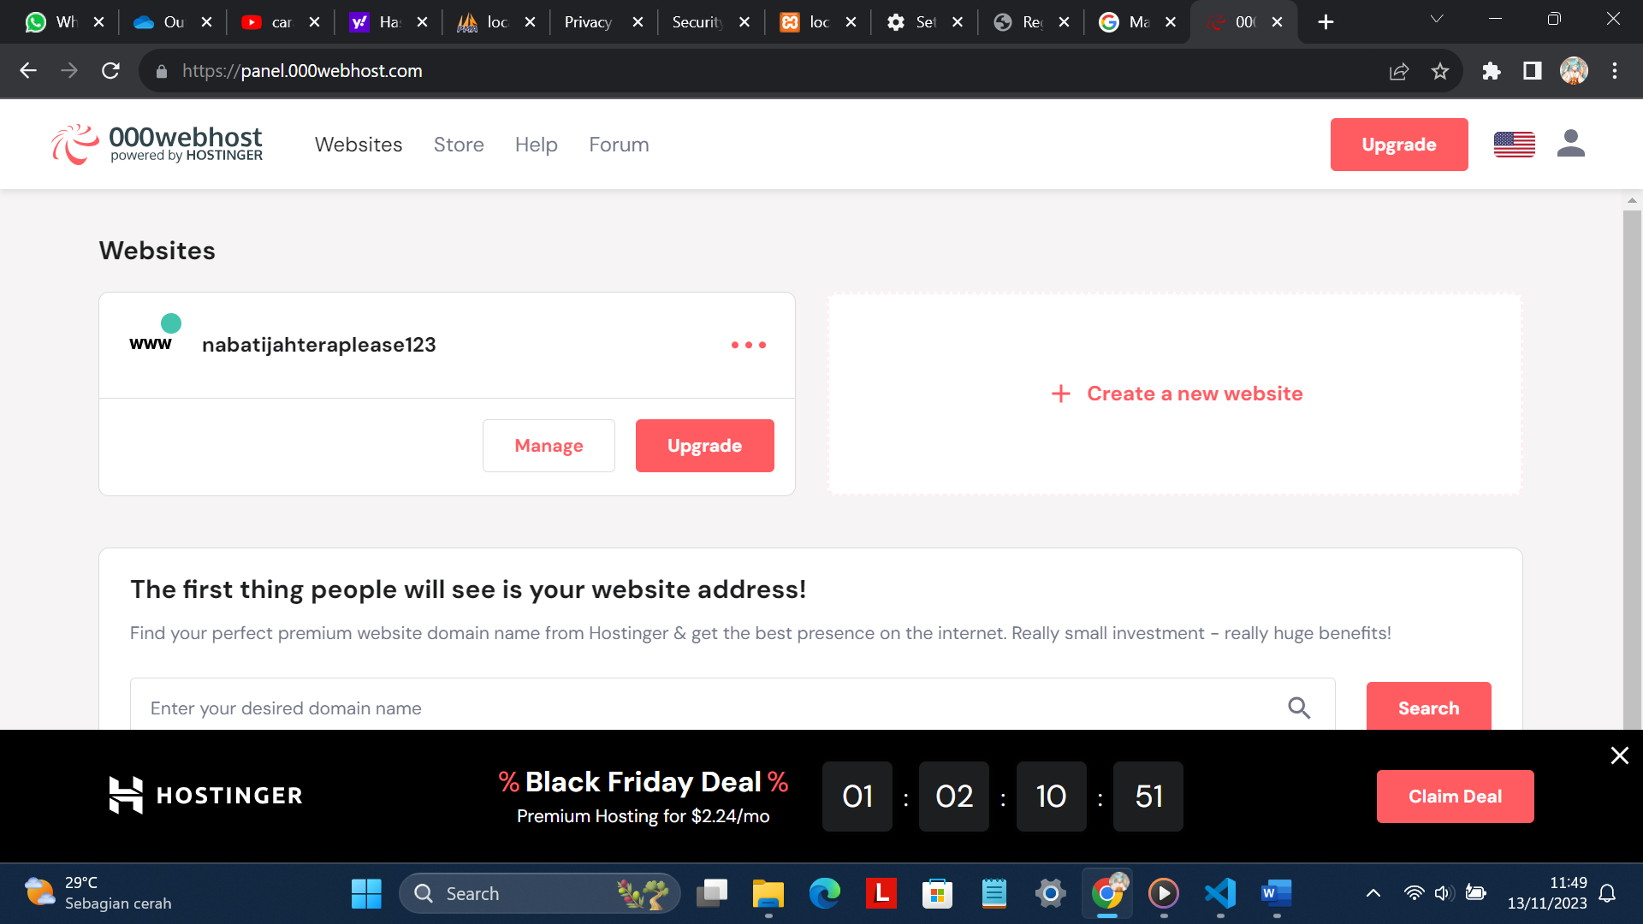 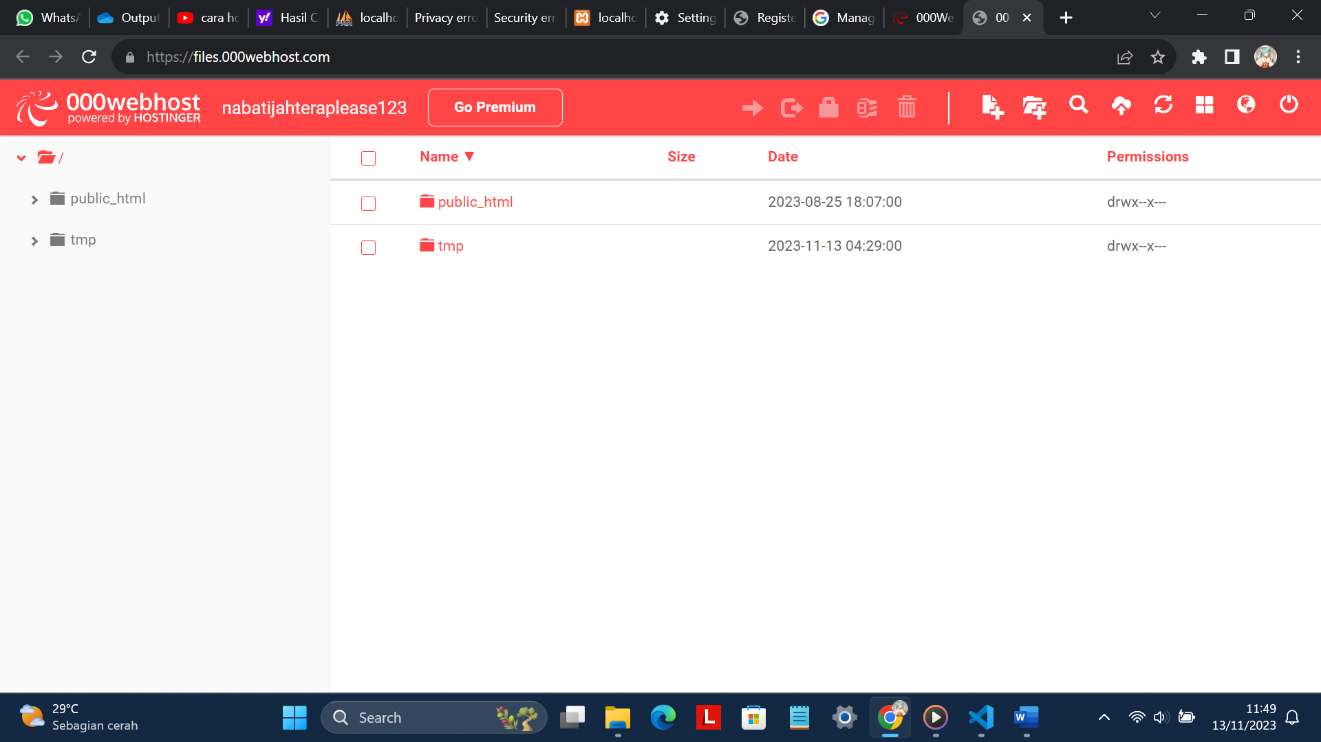

Untuk tutorial cara hosting melalui link ini : https://youtu.be/gA5rZZcXpDI?si=HIFJaLzxyBGXjiTo

Link hasil proyek 2:

Tahap Pembuatan Proyek:

7. Pengujian

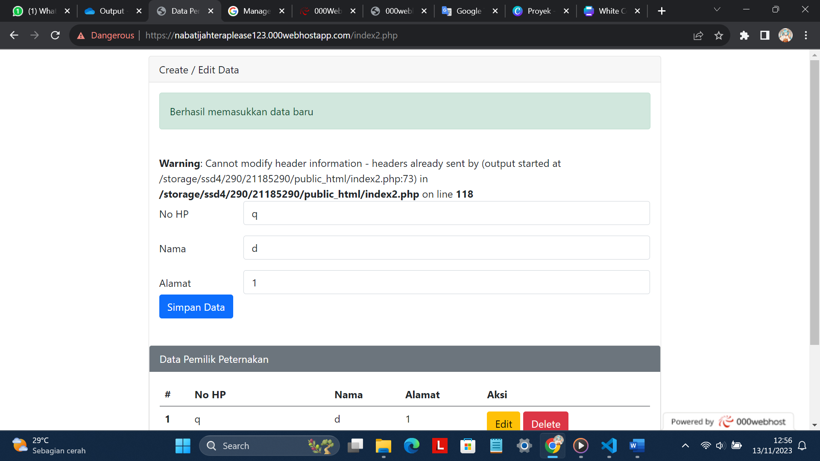



(Berisi proses pembuatan proyek dari tahap perencanaan sampai tahap selesai, dapat ditampilkan screenshoot proses pembuatannya)

Link hasil proyek 2: link: nabatijahteraplease123.000webhostapp.com

Link hasil proyek 2: https://nabatijahteraplease123.000webhostapp.com/

**KETERAMPILAN YANG DIPEROLEH**

1. Mengetahui Bahasa pemograman seperti HTML, CSS, Javascript, dan PHP
2. Memahami fungsi fungsi kodenya di setiap bahasa pemograman
3. Mengetahui cara hosting web
4. Memahami dan dapat menyelesaikan bagian error pada web
5. Mengetahui dan memahami teknologi AWS

**KENDALA & SARAN**

Kendala : Karena saat itu baru mempelajari bahasa pemograman, banyak sekali kurang pemahaman tentang semua fungsi pemograman, dan juga terkadang web mengalami error dan bug karena kesalahan saat pembuatan

Saran :

**PROYEK 3 E BOOK**

Proyek : Membuat E Book tentang Web development dibuat di : SEAQIS dengan tujuan : menyelesaikan tugas yang diberikan dari SEAMEO

**TANGGAL PENGERJAAN : 07/07/2023 sampai 13/07/2023**

Tahap Pembuatan Proyek:

1. Menentukan tema dan judul

2. Membuat outline buku agar mempermudah pembuatan e booknya

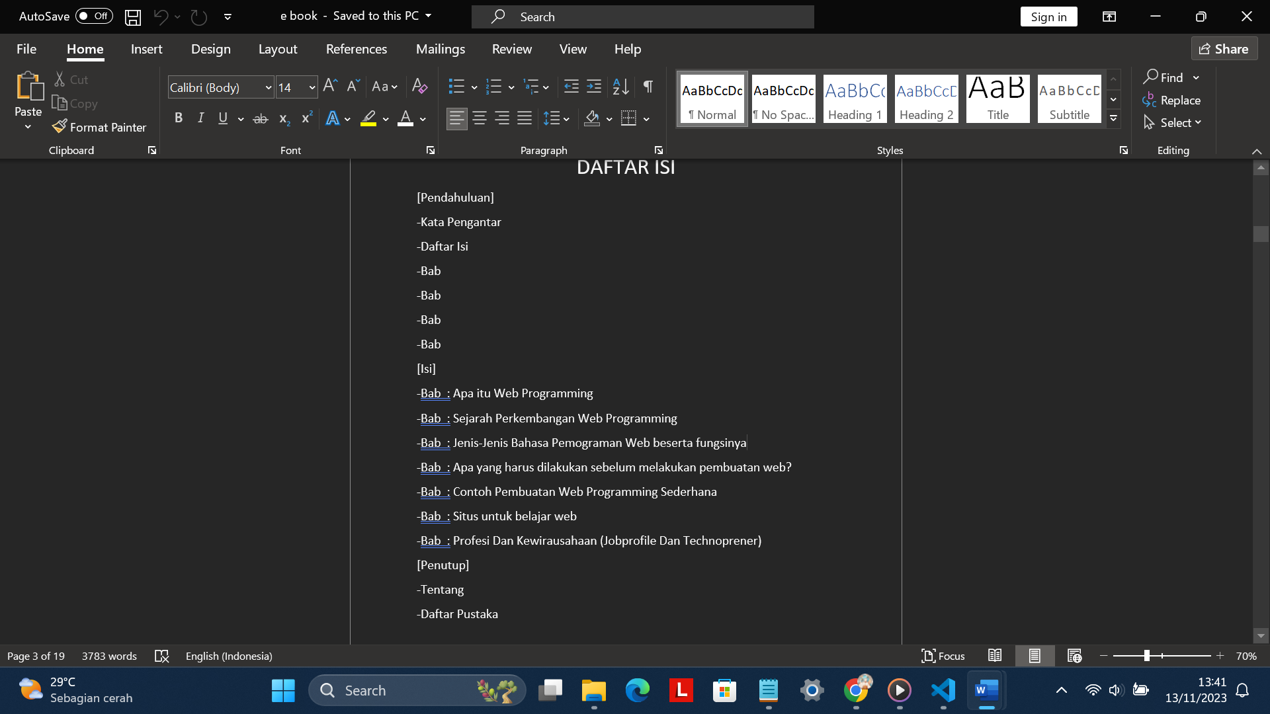

3. Mencari referensi dari internet dijadikan bahan untuk e book

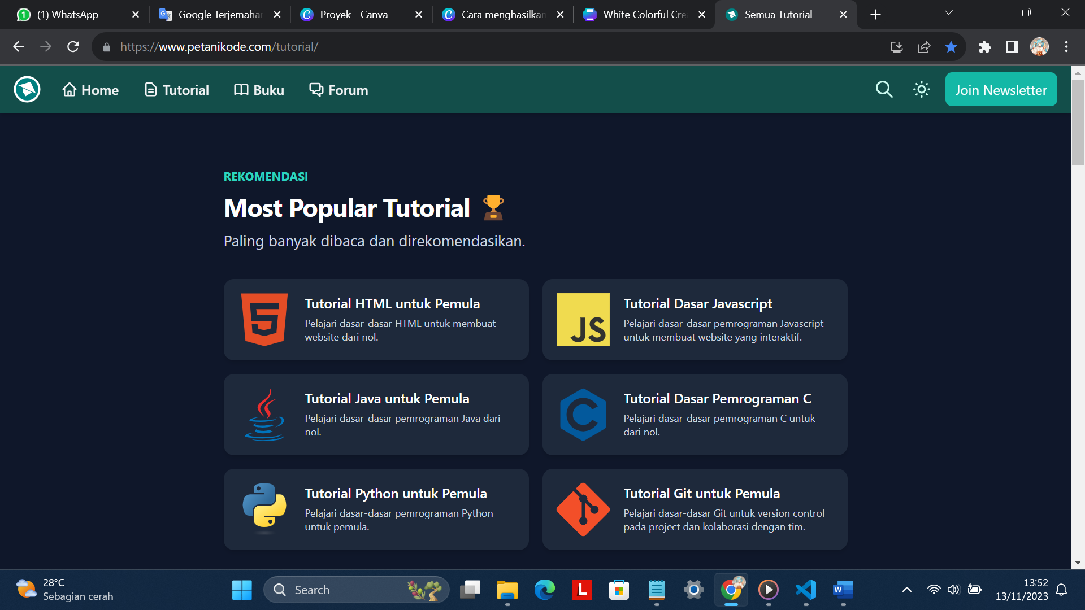

4. Menuliskan Isi dan mengubah tulisan bahasa indonesia menjadi Bahasa Inggris

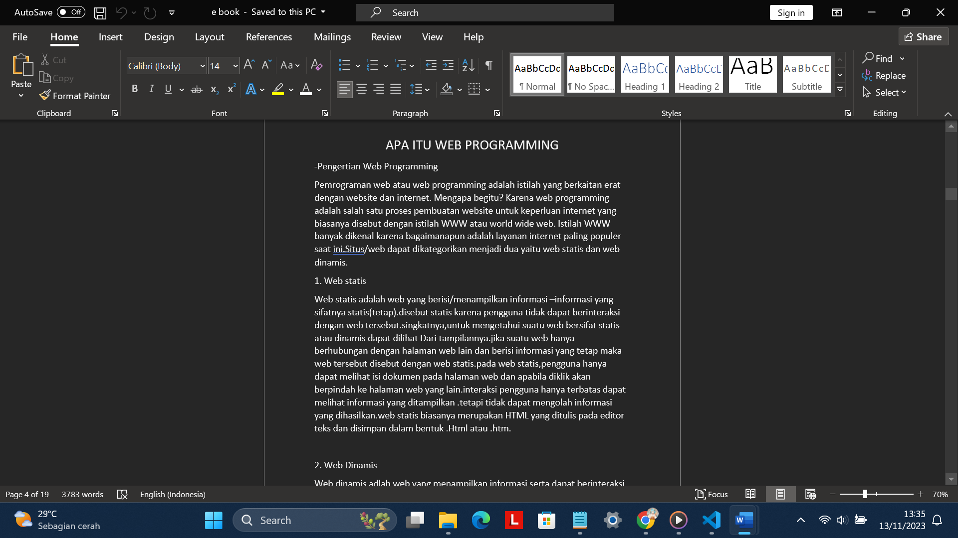 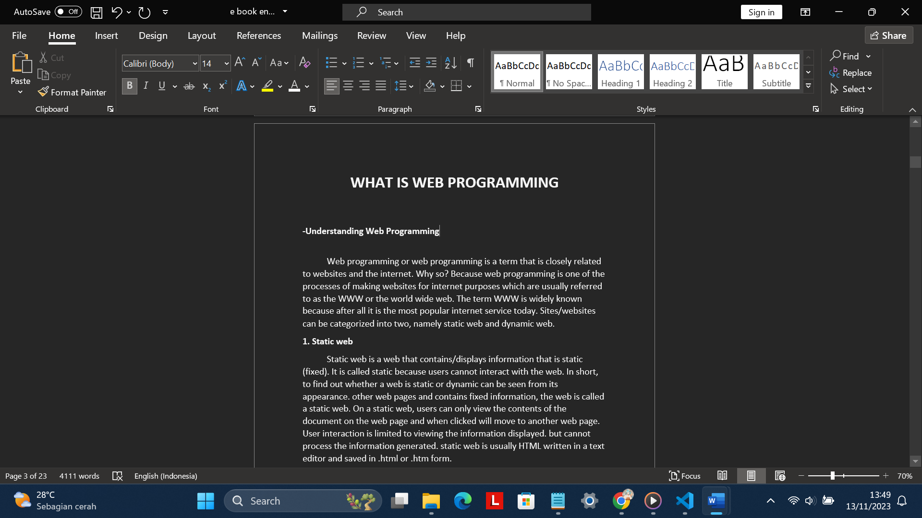

Link hasil proyek 2:

Tahap Pembuatan Proyek:

5. Merapikan Tulisan serta menambahkan konten gambar

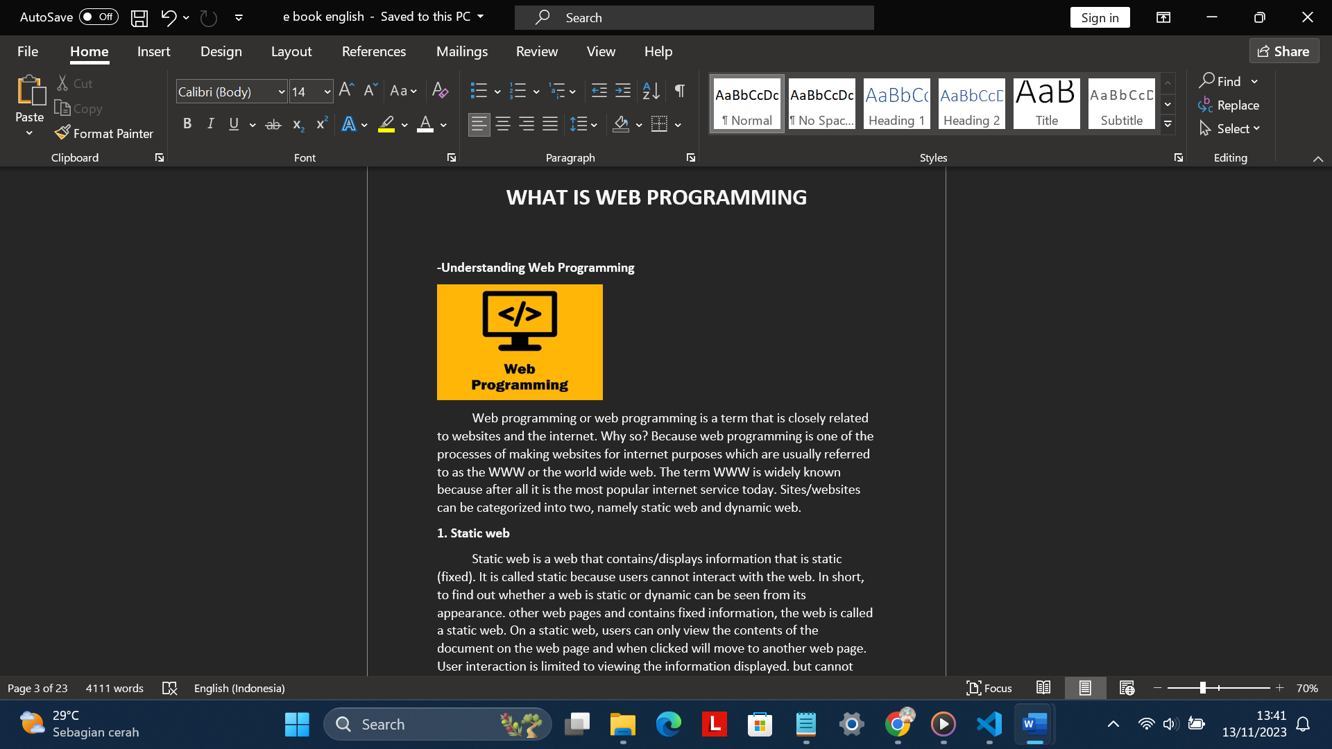 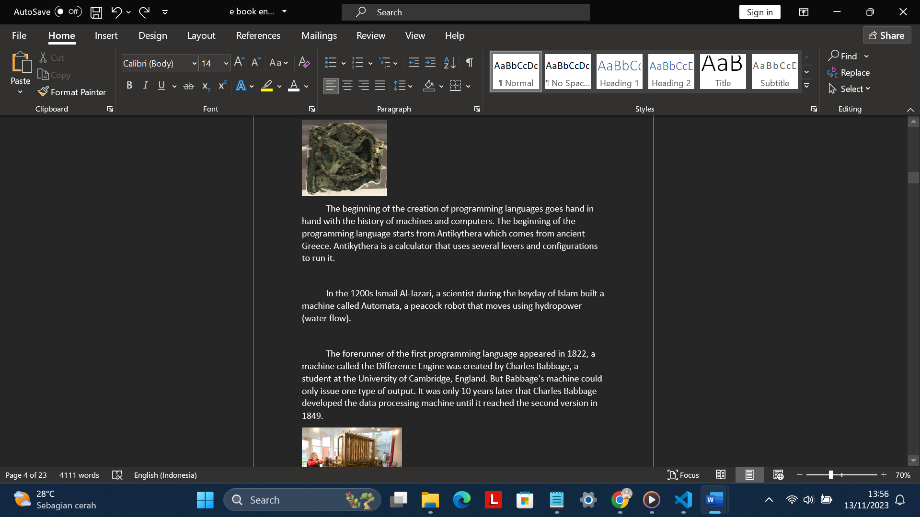

5. Membuat cover yang menarik

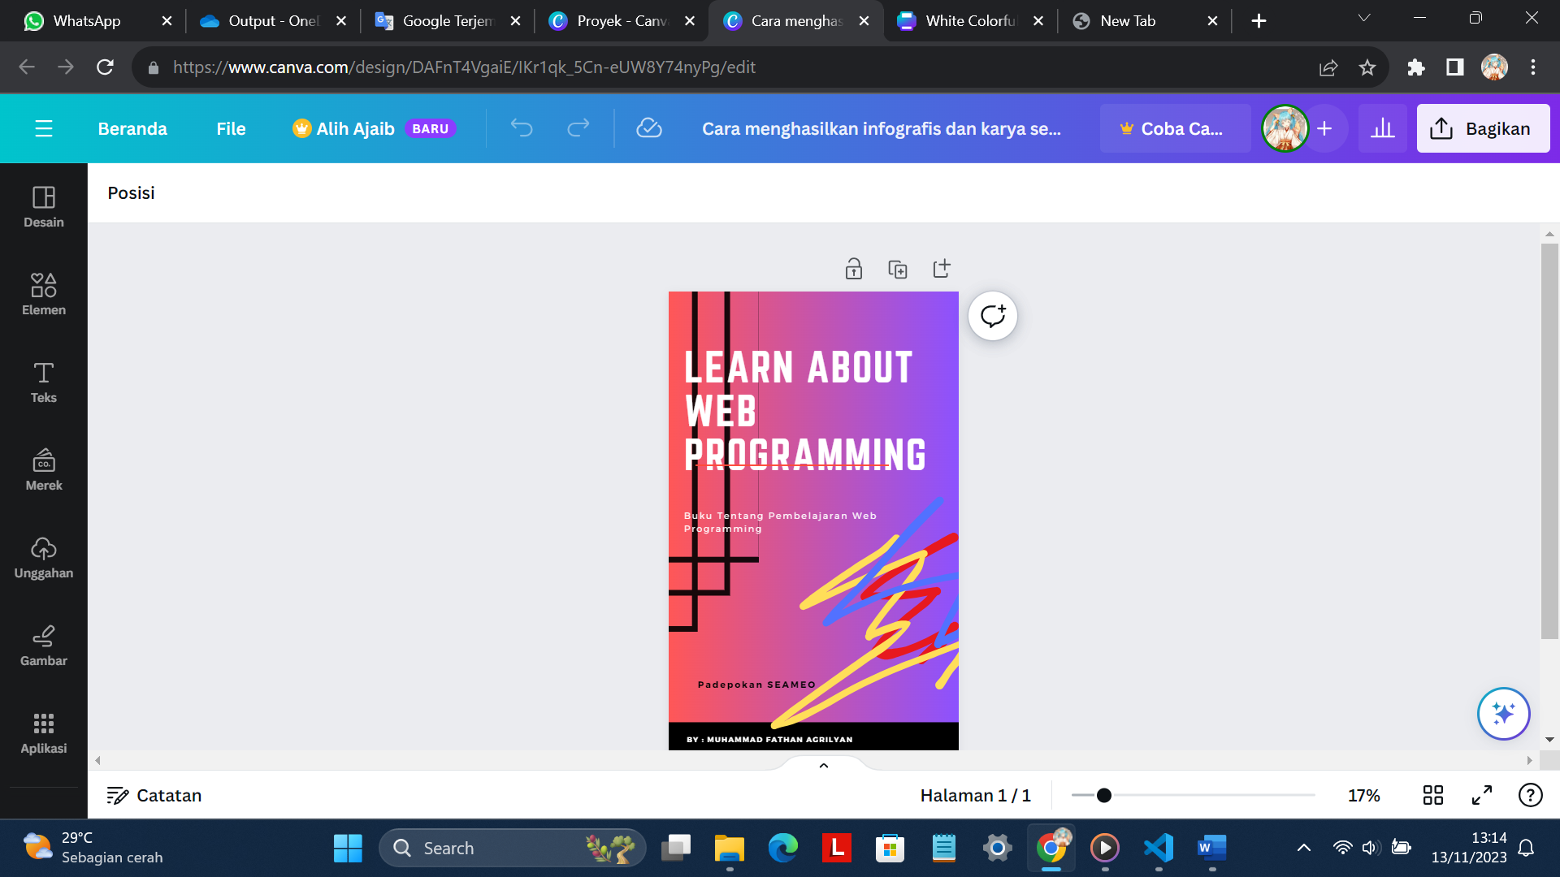

6. Dijadikan ke Format PDF

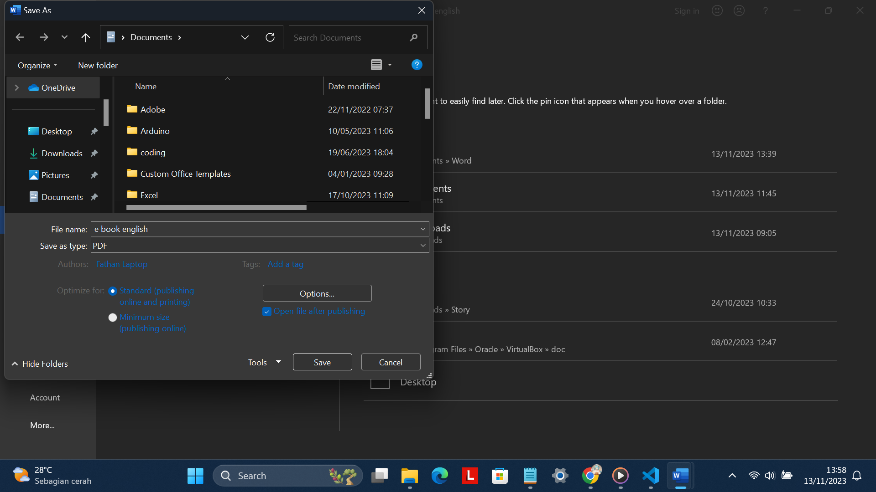 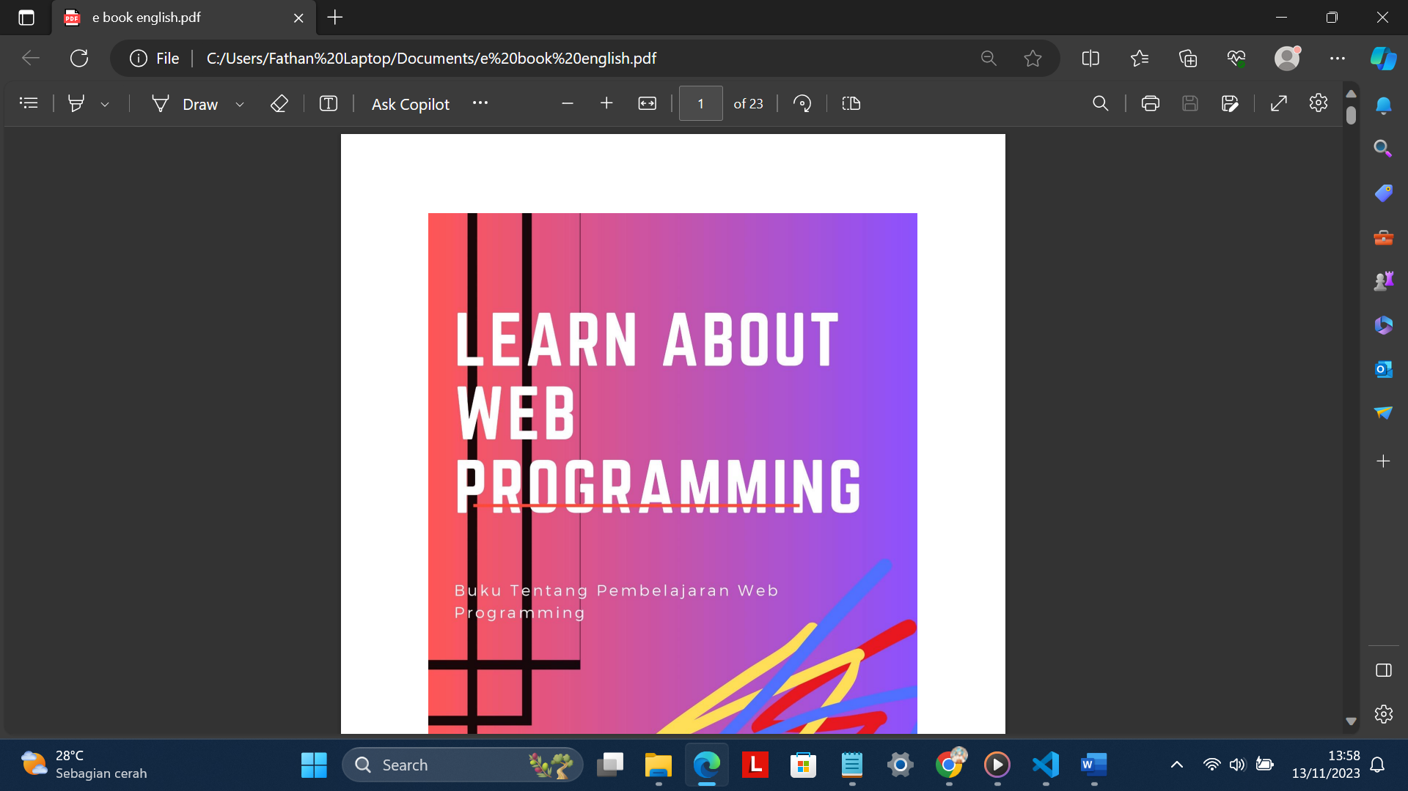



Link hasil proyek 2: https://drive.google.com/file/d/1VHnpr32Svp4soAgLGMzjUJv3aZEEWzQy/view?usp=sharing

**KETERAMPILAN YANG DIPEROLEH**

1. Mengetahui tata cara membuat isi buku dan covernya
2. Mengetahui cara pemilihan penggunaan bahasa yang buku baik dalam bahasa indonesia dan inggris

**KENDALA & SARAN**

Kendala :

1. Kurangnya kemampuan berbahasa inggris, kebanyakan menggunakkan penerjemah

2.Kurang pandai mendesain cover bukua saat itu baru mempelajari bahasa pemograman, saya banyak kurang p

Saran : Memperbanyak belajar bahasa inggris dan membaca buku